Budowanie wizerunku menedżera

Terminy szkolenia
- 7-8 grudnia 2023 Zakopane

Opis szkolenia i cel
Szkolenie jest skierowane do wszystkich tych, którym zależy na nieskazitelnym wizerunku. Uczestnicząc w tym szkoleniu, dowiedzą się Państwo, jak:
- wypracować dobre nawyki
- zbudować postawę wzbudzającą szacunek, zaufanie i autorytet
- komunikować się skutecznie nawet w sytuacjach konfliktowych

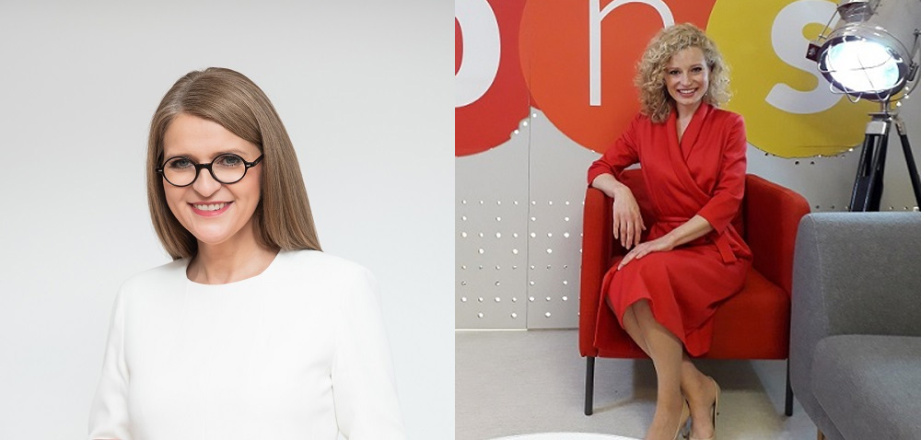

Dominika Grodowska - Trener Progress Project
Ekspert ds. etykiety, protokołu dyplomatycznego, różnic kulturowych, wizerunku oraz wystąpień publicznych. Jest certyfikowanym trenerem od 14 lat. Do zawodu trenera przygotowywała się w The Protocol School of Poland oraz w prywatnym Studiu Aktorskim im. Doroty Pomykały. Przeszkoliła tysiące osób z zakresu komunikacji, savoir-vivre’u, różnic kulturowych, dress code’u oraz wizerunku. Jest cenioną prelegentką podczas konferencji globalnych korporacji. Prowadzi również wykłady na uczelniach:
- „Autoprezentacja i nauka o komunikowaniu się” - Uniwersytet Ekonomiczny w Katowicach Wydział Dziennikarstwa Ekonomicznego
- „Różnice kulturowe” – Clark University w Warszawie
- „Etykieta w biznesie” – Uniwersytet Ekonomiczny w Katowicach
- „Etykieta w biznesie” - Akademia im. Leona Koźmińskiego w Warszawie
- „Sztuka wystąpień publicznych” – Akademia im. Leona Koźmińskiego w Warszawie
- „Savoir-vivre” – Akademia Św. Królowej Jadwigi w Poznaniu
- „Wizerunek” – Akademia Górniczo-Hutnicza w Krakowie
- „Dress code” – Collegium Civitas w Warszawie
Ekspert etykiety w programie Pytanie na Śniadanie: 2016 do teraz.Jest stałym gościem w mediach:
- Ekspert etykiety w Radio Dla Ciebie RDC – 2013-2016.
- Współpraca z magazynem Joy: 2016 – 2017.
- Autorka artykułów dla miesięcznika „Food Service”.
- Autorka poradnika „Savoir-vivre służbowy” – 2016.
- Gość w TVP info, TVP 1, TVP 2 – 2015, 2016, 2017,
- (relacja na żywo ślubu księcia Harry’ego i Meghan Markle) 2018.
- Gość w TVN „Dzień dobry TVN” 2016, 2018.
- Stała współpraca miesięcznikiem „Kadra Kierownicza w Administracji” w latach 2011 – 2012.
- Autorka książki: „Savoir-vivre w urzędzie”, Wrocław, 2012.
- W latach 2008-2009 prowadziła cotygodniowy program na żywo poruszający zagadnienia savoir-vivre’u na antenie radio-telewizji TVS.

Dr Irena Kamińska-Radomska - Trener Progress Project
Wykładowca i trener; Wiedzę z zakresu międzynarodowego protokołu i etykiety biznesu oraz wystąpień publicznych zdobywała w The Protocol School of Washington w Waszyngtonie pod okiem największych ekspertów, m.in. u Johnatana Mollera – szefa protokołu Białego Domu, uzyskując certyfikat i międzynarodową licencję. Przeszkoliła około dwudziestu tysięcy osób z zakresu komunikacji międzyludzkiej, etykiety biznesu, dress code’u, międzykulturowego protokołu oraz wystąpień publicznych.
Mentorka w cyklicznym programie „Projekt Lady” (TVN). Gość/ekspert TVN, TVN 24, TVN 24 BiŚ, TYP1, TVP2, TVP INFO, Polsat News, RMF FM, radiowej „Trójki”, Radia RDC, Programu I Polskiego Radia, Polskiego Radia 24, Polskiego Radia 1030 Chicago.
Wykładowca na Dziennikarstwie w Uniwersytecie Ekonomicznym w Katowicach oraz w Akademii Leona Koźmińskiego. Prowadziła zajęcia z komunikacji międzykulturowej oraz protokołu międzynarodowego dla studentów z całego świata.
Autorka kilkuset artykułów wydawanych w Polsce i USA oraz pięciu książek:
- „Etykieta biznesu, czyli międzynarodowy język kurtuazji”
- „Kultura biznesu. Normy i formy”
- „Współczesna etykieta biznesu w codziennej praktyce w Polsce”
- „Dress code dla kobiet” (współautorka)
- „Jak zostać damą” (współautorka)

Czas trwania
16 godzin dydaktycznych - 2 dni

Program szkolenia
Moduł I
Autoprezentacja i komunikacja w biznesie
Zdarza się, że przy dobrych intencjach – nieświadomie – pracownicy mogą wywołać niezadowolenie klienta.
Czasem wystarczy zakłócić kolejność uścisków dłoni albo zwrócić się w nieodpowiedniej formie, żeby klient nagle zmienił zdanie o firmie. Przyczyny jednak nie poda…
Tematy:
- Powitania, moc pierwszego wrażenia
  - Uścisk dłoni
  - Pierwszeństwo powitań
  - Rodzaje uścisków dłoni
  - Jak się uchronić przed natarczywym potrząsaniem
  - Postawa
  - Intonacja
  - Kontakt wzrokowy
  - Dystans
- Wizytówka
  - Formy przekazywania i otrzymywania wizytówek
  - Miejsce na wizytówki
  - Brak wizytówek
  - Dopisywanie informacji
  - Znaki na wizytówkach
- Przedstawianie osób
  - Formuły
  - Komunikacja niewerbalna
  - Precedencja
  - Tytułowanie kurtuazyjne, naukowe i służbowe
  - Formy adresatywne
  - Zapamiętywanie imion i nazwisk

Moduł II
Spotkania biznesowe przy stole
Perfekcyjne maniery przy stole, umiejętność zamawiania i akceptowania win, prowadzenia inteligentnej rozmowy oraz eleganckiego regulowania rachunku to tylko kilka przykładów na skuteczne budowanie relacji z klientami.
Podczas tej sesji pokażemy, jak tworzyć atmosferę, w której na deser będą podpisane kontrakty.
Tematy:
- Zasady precedencji na przyjęciach
- Nakrycie stołu – oficjalne przyjęcie
- Przegląd sztućców
- Zajmowanie miejsca
- Postawa przy stole i wstawanie od stołu w trakcie posiłku
- Serwetki (przed, w trakcie posiłku i po)
- Kiedy można zacząć jeść i wznosić toasty
- Small talk – prowadzenie rozmów przy stole; tematy „zakazane”
- Obowiązki gospodarzy\gości
- Jak jeść trudne potrawy (desery, homary, małże...)
- Przyjęcia bufetowo-zasiadane
- Maniery przy stole, jak wybrnąć z kłopotliwej sytuacji
- Najczęściej popełniane faux pas
- Etykieta wznoszenia toastów
- Jak i kiedy sięgać po kieliszek
- Zasady udanego przyjęcia na stojąco:
  - Przygotowanie ze strony gościa i gospodarza
  - Nawiązywanie nowych kontaktów, do kogo można podejść
  - Zagajenie oraz tematy, których należy unikać, sztuka small talk’u
  - Rotowanie
  - Korzystanie z bufetu
  - Jak zrobić „mocne” wejście, zdobyć autorytet

Moduł III
Budowane renomy przez wizerunek
Świadomość tego, że jest się dobrze ubranym, daje ogromną dawkę spokoju i pewności siebie.
Poza tym wygląd zewnętrzny jest silnym narzędziem komunikacji. Podczas tej sesji szkolenia skupimy się na tym, aby wyglądać pięknie, jak również, aby strój „mówił” to, co faktycznie chcielibyśmy o sobie powiedzieć.
Tematy:
- Wygląd w zgodzie z osobowością
- Budowanie autorytetu poprzez wizerunek
- Wizerunek wzbudzający zaufanie
- Zasady doboru stroju i akcesoriów do okazji
- Jak się ubrać, gdy brak informacji na zaproszeniu
- Strój formalny, półformalny i nieformalny
- Strój wizytowy a pora dnia
- Strój wieczorowy dla kobiety i mężczyzny
- Sportowa elegancja (business casual/casual smart)
- Strój sportowy (casual)
- Dress code i moda – czy mogą współistnieć
- Różnice między strojem biznesowym a ubiorem poza pracą
- Spojrzenie z daleka – sylwetka a ubranie
- Jak poprawić to, czym obdarzyła nas natura
- Jak wypracować swój własny styl
- Związek ubioru z osobowością i typem wykonywanej działalności
- Spojrzenie z bliska – analiza kolorystyczna naturalnego wyglądu
- Jak dobrać fryzurę
- Buty – podstawa garderoby i stylu
- Kompletna garderoba służbowa, jak komponować garderobę
- Strój typu „casual smart” w pracy
- Podróże służbowe – co powinno znaleźć się w walizce
- Czy warto kupować u jednego producenta

Moduł IV
Komunikacja
„Sposób, w jaki komunikujemy się z innymi, determinuje jakość naszego życia”
- T. Robbins
Komunikujemy się wszyscy, ale czy robimy to prawidłowo? Czy nasze komunikaty są spójne, czytelne i osiągają pożądany efekt? Podczas tego modułu skupimy się na udoskonaleniu umiejętności komunikacyjnych, które ułatwią nawiązywanie trwałych relacji oraz osiąganie wyznaczonych celów.
Tematy:
- Proces komunikacji – kanały przekazu informacji.
- Komunikacja werbalna – przekazywanie informacji, przyczyny błędów i przekłamań, unikanie błędów komunikacji werbalnej: pytania, słuchanie, parafrazy, klaryfikacje.
- Komunikacja z klientem wewnętrznym i zewnętrznym – zrozumienie, zaangażowanie i dostosowanie; przyczyny braku zrozumienia.
- Trudny klient - sposoby reakcji.
- Przyczyny i rodzaje zachowań emocjonalnych.
- Opanowanie własnych emocji i reakcja na emocje klienta.
- Analiza transakcyjna (reakcje na prowokacje, szukanie porozumienia z pozycji dorosłego).
- Komunikacja niewerbalna - właściwa postawa, gesty, które obrażają innych, gesty, które należy wyeliminować.

Harmonogram
Harmonogram | Dzień 1 | Dzień 2
Rejestracja uczestników | 9:45 - 10:00
Zajęcia | 10:00 - 11:00 | 9:00 - 11:00
Przerwa | 11:00 - 11:15 | 11:00 - 11:15
Zajęcia | 11:15 - 13:00 | 11:15 - 13:00
Obiad | 13:00 - 13:45 | 13:00 - 13:45
Zajęcia | 13:45 - 15:00 | 13:45 - 15:00
Przerwa | 15:00 - 15:10 | 15:00 - 15:10
Zajęcia | 15:10 - 17:00 | 15:10 - 16:00

Koszt inwestycji
Przy zgłoszeniu do 22 września 2023r. obowiązuje cena 2490 zł. Po tym terminie koszt wynosi 2700 zł.
Cena dotyczy jednej osoby i zawiera: udział w szkoleniu, materiały szkoleniowe, obiad, przerwy kawowe, certyfikat ukończenia szkolenia*.
Do podanej powyżej kwoty zostanie doliczony VAT w wysokości 23%.
Dla instytucji budżetowych i pozostałych firm, które szkolenie finansują w ponad 70% z środków publicznych, istnieje możliwość wystawienia faktury VAT bez podatku VAT (ze stawką zwolnioną).
Aby uzyskać taką fakturę należy:
- pokryć koszt szkolenia w przynajmniej 70% z środków publicznych,
- przesłać do nas podpisane oświadczenie o finansowaniu usługi szkoleniowej ze środków publicznych.
Wzór oświadczenia do pobrania

Kontakt
Zapraszamy do kontaktu,
Progress Project Sp. z o.o.
ul. Sosnowa 35
05-807 Podkowa Leśna
tel.: 22 460 46 00
fax: 22 460 46 04
email: [email protected]
www.progressproject.pl

